Cài đặt ban đầu Bcode & BcodeViewer
Hướng dẫn nhanh cho người mới — từ lúc nhận bản cài đến lúc chạy được câu SQL đầu tiên và mở được file .f
Bản 11/2026 · Hướng dẫn đầy đủ: tab Trợ giúp trong Bcode (Ctrl+F1) hoặc docs/HuongDanSuDung.md
Tóm tắt: Bcode (Bcode.exe) là bộ công cụ quản trị, triển khai FastBusiness: chạy SQL, sửa dữ liệu bảng, cây menu WCommand, tìm source, đóng gói cập nhật… BcodeViewer (BcodeViewer.exe) là trình soạn file controller FCode (.f / .xml) trên nền Monaco. Viewer dùng chung khai báo dự án của Bcode, nên hãy cài và khai báo Bcode trước. Cả quá trình mất khoảng 15 phút.

Cần gì để dùng được Bcode? (tóm tắt 1 trang)
Việc | Cần gì | Bắt buộc? | Xem
Cài thêm | .NET 8 Desktop Runtime (x64) — thiếu thì Bcode.exe / BcodeViewer.exe không mở | Bắt buộc | Mục 1
 | Microsoft Edge WebView2 Runtime — giao diện Bcode (chế độ Web), BcodeViewer, tab Trợ giúp | Bắt buộc (Win 11 thường có sẵn) | Mục 1
 | Mạng nội bộ / VPN tới SQL Server và thư mục site (UNC) của dự án | Bắt buộc | Mục 1
 | Excel; Crystal Reports runtime 13 (chỉ cho Write Schema) | Tuỳ chọn | Mục 1
Key | Tài khoản SQL của dự án (user / mật khẩu) hoặc quyền Windows Authentication — xin quản trị dự án | Bắt buộc | Mục 4
 | Key bản quyền Bcode (gắn theo máy: gửi Mã máy → nhận key). Chỉ cần cho tính năng nâng cao: Tạo báo cáo, Create RPT, Khai báo API, Tạo nhanh danh mục… | Chỉ khi dùng các tính năng đó | Mục 5
 | API key Claude (Anthropic) / Gemini của chính bạn — cho Ctrl+I và ghost text AI | Tuỳ chọn | Mục 6
Set up | Giải nén Bcode và BcodeViewer vào thư mục có quyền ghi (không cần bộ cài, không cần Admin) | Bắt buộc | Mục 2
 | Mở Bcode → chọn chế độ Web (đầy đủ) hoặc App (nhẹ) | Bắt buộc | Mục 3
 | Khai báo dự án: Server, Sys Data / App Data, Source Path → Test Connection → Save (hoặc Ctrl+F5 đồng bộ từ FSG) | Bắt buộc | Mục 4
 | Khai đường dẫn BcodeViewer.exe (Template → Đường dẫn) để Bcode mở file sang Viewer | Nên làm | Mục 6
 | Chạy thử 1 câu SELECT và mở 1 file .f | Nên làm | Mục 8

1. Yêu cầu máy
Thành phần | Yêu cầu | Ghi chú
Hệ điều hành | Windows 10 / 11, 64-bit | ⚑ Cần xác nhận: phiên bản Windows tối thiểu đã chạy thử
.NET 8 Desktop Runtime | Bản x64 của Microsoft (".NET Desktop Runtime 8.0.x") | Bcode và BcodeViewer build kiểu net8.0-windows, không đóng gói kèm runtime. Thiếu thì exe không mở. ⚑ Cần xác nhận: bản phát hành có phải self-contained không — nếu có thì bỏ dòng này
WebView2 Runtime | "Microsoft Edge WebView2 Runtime (Evergreen)" | Windows 11 thường có sẵn. Bcode chế độ Web, BcodeViewer và nhiều công cụ đều cần.
SQL Server | Mạng nội bộ / VPN tới máy chủ SQL của dự án | Tài khoản SQL (user + mật khẩu) hoặc Windows Authentication, có quyền vào database Sys và App.
Thư mục site (UNC) | Quyền đọc thư mục chia sẻ chứa site của dự án | Cần cho File Lookup, Gen Update, Edit in BcodeViewer (Source Path / Program Path).
Tuỳ chọn | Microsoft Excel; Crystal Reports runtime 13 + Windows PowerShell 5.1 | Excel: xuất nhanh kết quả (Ctrl+E). Crystal: chỉ cho Write Schema (.xsd / .rpt).

2. Cài đặt (giải nén là chạy)
1. Nhận bộ chương trình từ người phát hành. ⚑ Cần xác nhận: hình thức phát hành (zip / thư mục chia sẻ) và nơi tải
2. Giải nén vào một thư mục bạn có quyền ghi, vd D:\Tools\Bcode\ và D:\Tools\BcodeViewer\. Không cần chạy bộ cài hay quyền Administrator.
3. Thư mục Bcode gồm Bcode.exe, BcodeNote.exe, Help\ (tài liệu tab Trợ giúp), Templates\ (mẫu file), ScreenDesigner\ (Thiết kế màn hình). Thư mục BcodeViewer gồm BcodeViewer.exe, Config\, Web\. Giữ nguyên cấu trúc, không tách exe ra khỏi thư mục.
4. Tạo shortcut Bcode.exe và BcodeViewer.exe ra Desktop / taskbar cho tiện.
Dữ liệu cấu hình của cả hai chương trình nằm ở %AppData%\Bcode (dán vào thanh địa chỉ Explorer để mở):
File / thư mục | Nội dung
settings.json | Danh sách dự án, kết nối SQL, đường dẫn — Bcode ghi, BcodeViewer đọc chung
license.key | Key bản quyền (mục 5)
ui-template.json, ui\ | Template giao diện, phím tắt đã đổi
viewer-*.json | Settings, phím tắt, danh sách file của BcodeViewer

- Cập nhật bản mới: đóng Bcode / Viewer, chép đè thư mục chương trình. Dữ liệu ở %AppData%\Bcode giữ nguyên.
- Mật khẩu SQL, API key trong settings.json được mã hoá theo tài khoản Windows: chép file sang máy khác thì danh sách dự án vẫn dùng được nhưng phải nhập lại mật khẩu.

3. Mở Bcode lần đầu
1. Chạy Bcode.exe. Hộp "Bcode — chọn chế độ giao diện" hiện ra: chọn Web / WebView2 (đầy đủ tính năng nhất, editor Monaco — nên chọn) hoặc App / WinForms (nhẹ, mở nhanh, ít RAM — cho máy yếu; vài công cụ vẫn mở bằng WebView2).
2. Tick "Hỏi lại mỗi lần mở Bcode" nếu muốn lần sau vẫn hỏi; bỏ tick thì vào thẳng chế độ đã chọn. Đổi sau: ⚙ Settings → Chế độ giao diện.
3. Sau đó màn Projects hiện ra — sang mục 4 để khai báo dự án đầu tiên.
Lưu ý: Giữ phím Shift khi mở Bcode = chế độ an toàn (bỏ CSS / HTML tự chỉnh), dùng khi tuỳ chỉnh giao diện làm vỡ trang.

4. Khai báo dự án (workspace) đầu tiên
Mỗi dự án gồm: kết nối SQL Server, 2 database Sys Data / App Data, các đường dẫn site và link web đăng nhập. Có 2 cách khai báo:

Cách A — Khai tay (luôn dùng được)
1. Ở màn Projects bấm ＋ New (hoặc ⚙ Settings → Choose Server / Workspaces...). Cửa sổ Edit Project (Workspaces) mở ra.
2. Điền các ô theo bảng dưới (ô in đậm là tối thiểu để chạy SQL).
3. Bấm Test Connection — phải báo kết nối được.
4. Bấm Save & Close (bấm Đóng mà chưa Save là mất thay đổi).
5. Về màn Projects, chọn dòng dự án → Chọn (hoặc double-click / Enter).
Nhóm | Ô | Điền gì
Kết nối | Tên WS, Server Name | Tên tuỳ đặt; tên máy chủ SQL dạng <máy chủ>\<instance>
 | Integrated Security hoặc Login User / Password | Tick nếu dùng Windows Authentication; không thì nhập tài khoản SQL
Database | Sys Data, App Data | Tên 2 database của dự án (thường dạng …_S / …_A)
 | DB Access, Mã phiên bản | Database khác muốn chọn nhanh trên ô WS; mã bản Fast (vd 22.6.4)
Project | ID, Login WLink | Mã dự án; link web đăng nhập (cho Ctrl+4, F5 của Viewer)
 | Source Path | Đường dẫn UNC tới site, vd \\<máy chủ>\<thư mục>\FBISPxx — bắt buộc cho File Lookup, Gen Update, BcodeViewer
 | Program Path, Mobile Path, Working Path, API Path | Thư mục chương trình (có Web.config), mobile, thư mục làm việc (nơi lưu gói), FastAPIService

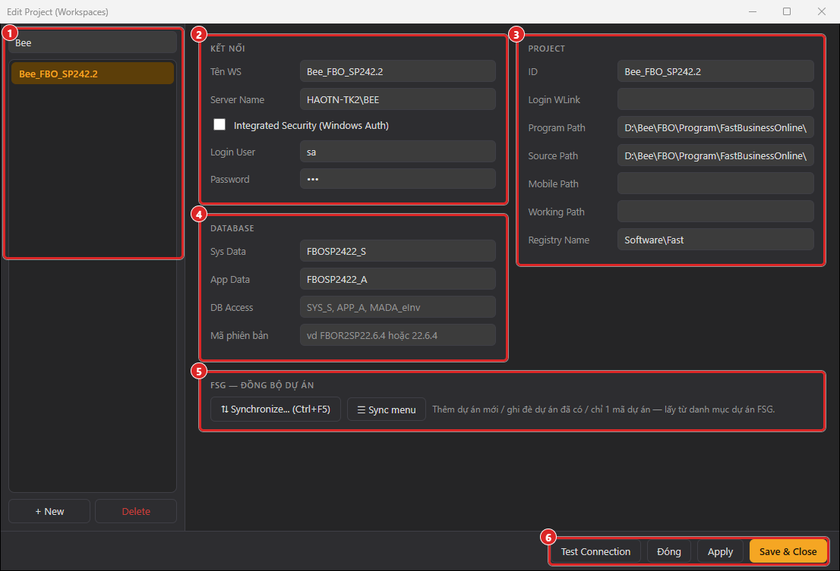
Edit Project: ① danh sách dự án · ② Kết nối · ③ Project / đường dẫn · ④ Database · ⑤ Đồng bộ FSG · ⑥ Test Connection / Save & Close

Cách B — Đồng bộ từ FSG (Ctrl+F5)
Dùng khi bạn ở trong mạng nội bộ có máy chủ FSG: lấy thông tin dự án từ danh mục dự án FSG thay vì gõ tay.
1. Ở màn Projects bấm Ctrl+F5 (hoặc trong Edit Project bấm ⇅ Synchronize... (Ctrl+F5)).
2. Chọn chế độ: Thêm mới 1 mã dự án (ma_da) (nên dùng lần đầu) · Chỉ sync dự án mới · Overwrite tất cả.
3. Bcode báo "Thêm X, cập nhật Y, bỏ qua Z" — phải bấm Apply / Save mới lưu. Bcode còn đối chiếu Web.config ở Program Path, trường nào lệch thì lấy theo Web.config.
Lưu ý: Nếu Bcode báo "Bản Bcode này build thiếu file bí mật … nên không có thông tin kết nối FSG" thì bản bạn có không đồng bộ được — dùng Cách A, hoặc xin người phát hành bản build nội bộ.

Chọn database đang làm việc
- Ô WS: trên thanh trên liệt kê database của dự án: "<App> (App)", "<Sys> (Sys)" và các DB Access. Nút Sys / App hoặc Ctrl+1 để đảo nhanh.
- Nút ⟳ cạnh ô WS = Refresh database (nạp lại bảng / procedure mới tạo cho gợi ý code).

5. Kích hoạt key bản quyền (khi cần)
Phần lớn Bcode dùng không cần key. Key gắn theo máy chỉ mở khoá: Decrypt SQL Object, Create RPT & XML, Excel → FRX, Tạo báo cáo, Báo cáo yêu cầu FSG, Thiết kế màn hình, Khai báo API, Tạo cấu trúc API, Tạo nhanh danh mục, Clone danh mục. Mở các tính năng này khi chưa có key thì hộp nhập key tự hiện.
1. ⚙ Settings → Key bản quyền...
2. Bước 1: bấm Copy mã máy, gửi mã cho người cấp key. ⚑ Cần xác nhận: người / kênh cấp key cho người dùng mới
3. Bước 2: dán key nhận lại (hoặc Dán từ clipboard) → Xác nhận. Trạng thái phải là "✓ Đã kích hoạt trên máy này".
- Chỉ cần dán một lần — key lưu ở %AppData%\Bcode\license.key. Mã máy đi theo phần cứng, đổi mạng / IP không mất key; đổi máy thì xin key mới.
- Báo "Key đã lưu không còn hợp lệ trên máy này" → gửi lại Mã máy hiện tại để xin key mới.

6. Thiết lập cơ bản

Giao diện và đường dẫn
- Sáng / tối: nút ☀/☾ trên thanh trên. Font, màu, bố cục: ⚙ Settings → Giao diện (Template)... (nhớ bấm Lưu).
- Đường dẫn BcodeViewer: Template → Đường dẫn → BcodeViewer.exe (lần đầu bấm Edit in BcodeViewer, Bcode cũng hỏi "Chọn BcodeViewer.exe" rồi nhớ lại). Cùng chỗ có BcodeScreenDesigner.exe (nút Tự dò) và Thư mục kiến thức dùng chung.
- Máy yếu: Template → Cửa sổ → Hiệu năng = Thấp, hoặc dùng chế độ App.
- Nút trên thanh công cụ: ★ Quick Access — ghim 4–6 nút hay dùng, gộp phần còn lại thành nhóm (Alt+1…5).

API key AI (không bắt buộc)
- Nút Claude / Gemini trên thanh trên và Claude / Gemini Sidebar của Viewer dùng đăng nhập web, không cần API key.
- Muốn dùng Ctrl+I (AI viết / sửa code) và ghost text AI thì nhập API key của chính bạn: Bcode — tab SQL Query → ⚙ Tùy chọn → Copilot / AI → Cấu hình Claude (Anthropic) API Key... (hoặc Gemini); BcodeViewer — File → Settings… → trang AI (chat + gợi ý).
- Key được mã hoá theo tài khoản Windows. Không dán key vào file, ghi chú hay nhóm chat chung. Gợi ý theo cấu trúc Fast và Hỏi Fast không cần key.

Phím tắt nên nhớ (Bcode)
Phím | Tác dụng | Phím | Tác dụng
Ctrl+Shift+P | Màn Projects (đổi dự án) | Ctrl+Shift+Q | Mở tab SQL Query mới
Ctrl+O | Choose Server (dự án khác → cửa sổ mới nếu đang có tab) | F5 / Ctrl+Enter | Chạy đoạn chọn hoặc cả script
Ctrl+1 | Đổi database App ↔ Sys | Ctrl+Shift+T | Table — xem / sửa dữ liệu bảng
Ctrl+2 | Tab SQL Query: đảo App ↔ Sys của riêng tab đang mở | Ctrl+Shift+W | WCommand — cây menu ERP
Ctrl+3 | SQL Profiler | Ctrl+Shift+F | File Lookup — tìm source
Ctrl+4 | Mở FSG FBO (web đăng nhập của dự án) | Ctrl+Shift+M | Hỏi Fast (tra kiến thức Fast, không AI)
Ctrl+5 | Mở thư mục Program Path | Ctrl+P | Command Palette — tìm mọi chức năng
Ctrl+F5 | Synchronize dự án từ FSG | Ctrl+F1 | Trợ giúp — mở đúng mục của tab đang dùng

Đổi phím: ⚙ Settings → Giao diện (Template) → tab Phím tắt → Đổi → Lưu. BcodeViewer: File → Phím tắt…

7. BcodeViewer
Viewer không cần khai kết nối riêng: nó đọc danh sách dự án và workspace đang chọn từ %AppData%\Bcode\settings.json do Bcode ghi. Vì vậy: mở Bcode, chọn đúng dự án trước, rồi mới dùng Viewer.

Mở file
1. Từ Bcode (cách chính): cột trái WCommand → double-click một menu → tab File Lookup → chọn file → Edit in BcodeViewer. File mở trong Viewer kèm tên dự án.
2. Mở nhanh trong Viewer: Ctrl+P rồi gõ vài chữ của tên file (vd SVTran) — tìm trong App_Data của dự án đang mở.
3. Dòng lệnh: BcodeViewer.exe "<file>" "<tên dự án>". Viewer chỉ chạy một bản: mở thêm file sẽ thành tab mới ở cửa sổ đang chạy.
Lưu ý: Viewer không có lệnh "mở thư mục source": cây bên trái là danh sách file đã mở gần đây (tối đa 300), nhóm theo dự án. Source của dự án lấy theo Source Path khai ở Bcode. ⚑ Cần xác nhận: có cần ghi thêm cách mở file từ Explorer (Open with / kéo thả) không

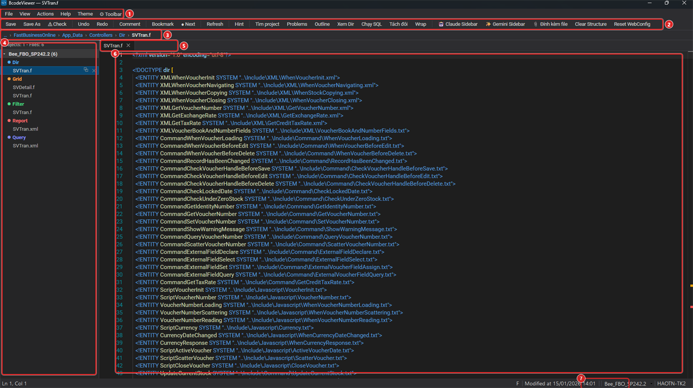
BcodeViewer: ① menu · ② thanh công cụ · ③ đường dẫn · ④ cây file theo dự án · ⑤ tab · ⑥ editor · ⑦ dự án của file

Thiết lập nên xem
File → Settings… (chỉ áp dụng khi bấm OK):
Trang | Nên làm
Gợi ý & Hỏi Fast | Gợi ý theo cấu trúc Fast khi gõ — bật sẵn. Tuỳ chọn: khai thư mục source Fast các phiên bản → Học lại ngay để Hỏi Fast trả lời được lịch sử phiên bản.
AI (chat + gợi ý) | Anthropic / Gemini API key nếu muốn dùng Ctrl+I; ghost text AI tắt mặc định (tính phí theo key).
Gợi ý & chạy SQL | Mặc định Viewer chỉ cho chạy thử rồi rollback câu ghi; muốn ghi thật mới tick "Cho phép Chạy SQL thực thi câu ghi".
Giao diện | Phông chữ, Wrap, Chế độ nhẹ (máy yếu). Đổi màu: menu Theme.

Ghost text, Hỏi Fast và liên kết với Bcode
- Ghost text Fast (không AI): gõ tới đâu, chữ mờ gợi ý phần tiếp theo kiểu Fast — Tab nhận, Esc bỏ. Alt+Shift+\ đổi gợi ý dài ⇄ ngắn.
- Hỏi Fast: Ctrl+Shift+J hoặc nút 💬 Hỏi Fast — hỏi kiểu "controller SVTran lưu bảng nào", "field ma_kh khai báo lookup thế nào". (Trong Bcode, Hỏi Fast là Ctrl+Shift+M.)
- Chạy SQL trong file: đặt con trỏ trong <command> / entity SQL → Ctrl+Enter → hộp Chạy SQL (chạy trên workspace đang chọn ở Bcode).
- Debug trong Bcode: nút cùng tên ở hộp Chạy SQL gửi script sang một tab SQL Query mới của Bcode để debug từng bước. Bcode phải đang mở, cùng tài khoản Windows.

8. Kiểm tra nhanh sau khi cài
Làm lần lượt; bước nào lỗi thì xem mục 9.
# | Thao tác | Kết quả đúng
1 | Bcode: Ctrl+Shift+Q → gõ SELECT @@SERVERNAME, DB_NAME() → F5 | Bảng kết quả ra tên máy chủ và database App đang chọn
2 | Cùng tab: SELECT TOP 10 ma_ct, ten_ct FROM dmct → F5 | Ra danh mục chứng từ (database App)
3 | Ctrl+1 sang Sys → SELECT TOP 10 * FROM wcommand → F5 | Ra danh sách menu (database Sys)
4 | Ctrl+Shift+T → gõ dmct → Enter | Lưới dữ liệu bảng hiện ra
5 | Cột trái WCommand → double-click một menu → chọn file .f → Edit in BcodeViewer | Viewer mở file, góc phải thanh trạng thái ghi đúng tên dự án
6 | Trong Viewer: con trỏ trong một <command> SELECT → Ctrl+Enter | Bảng SQL phía dưới có kết quả
7 | Bcode: Ctrl+F1 | Tab Trợ giúp mở ra

9. Lỗi thường gặp
Hiện tượng | Cách xử lý
Bấm exe không lên, hoặc báo cần cài .NET | Cài .NET 8 Desktop Runtime (x64) rồi mở lại.
Trang trắng / không khởi tạo được giao diện | Cài WebView2 Runtime (Evergreen); tạm thời dùng chế độ App.
Test Connection lỗi | Kiểm tra Server Name (đúng instance), VPN / mạng nội bộ, user / mật khẩu SQL; tài khoản domain thì thử Integrated Security.
Thanh trạng thái báo "⚠ Mật khẩu đã lưu được mã hoá trên máy / tài khoản Windows khác" | settings.json chép từ máy khác — nhập lại mật khẩu ở Edit hoặc đồng bộ lại bằng Ctrl+F5.
"Workspace hiện tại chưa khai báo Source Path (UNC)…" | Edit Project → khai Source Path dạng \\<máy chủ>\… → Save & Close.
Ctrl+F5 báo thiếu thông tin kết nối FSG | Bản build không kèm kết nối FSG — khai tay (mục 4, Cách A).
Báo "WebView2: thư mục dữ liệu chính đang bị … giữ" | Lần mở trước chưa thoát hẳn hoặc đang có Bcode khác — đóng hết Bcode rồi mở lại.
Tính năng hỏi key bản quyền | Xem mục 5.
Edit in BcodeViewer không mở | Chưa / sai đường dẫn BcodeViewer.exe — Template → Đường dẫn.
Viewer không gợi ý bảng / cột, Chạy SQL lỗi kết nối | Mở Bcode và chọn đúng workspace (Bcode ghi settings.json cho Viewer).
Viewer báo "Bcode chưa mở…" khi Debug trong Bcode | Mở Bcode (cùng tài khoản Windows) rồi bấm lại.
Ctrl+I / ghost text AI không chạy | Chưa nhập API key (mục 6); ghost text AI của Viewer còn phải bật riêng.

Xem thêm
- Tab Trợ giúp trong Bcode: nút Trợ giúp trên thanh trên hoặc Ctrl+F1 — có Nội dung / Chỉ mục / Tìm kiếm (gõ không dấu được), mở đúng mục của tab đang dùng. Bản gốc: docs/HuongDanSuDung.md (Phụ lục có Bảng phím tắt tổng hợp, Dữ liệu lưu ở đâu).

